

ПРЕСС-РЕЛИЗ

**ОТДЕЛЕНИЯ ФОНДА ПЕНСИОННОГО И СОЦИАЛЬНОГО СТРАХОВАНИЯ РФ ПО КИРОВСКОЙ ОБЛАСТИ**

ул. Комсомольская, 34, г. Киров обл., 610001

телефон / факс: 57-93-00 / 57-92-70

E-mail: sfr@43.sfr.gov.ru

http:// [www.sfr.gov.ru](http://www.sfr.gov.ru/)

## Киров, 23 июня 2025 г.

### Отделение Социального фонда по Кировской области компенсирует работодателям расходы на организацию рабочих мест для людей с инвалидностью

*Отделение Социального фонда по Кировской области предоставляет работодателям субсидии для возмещения расходов на создание и оборудование рабочих мест для трудоустройства людей с ограниченными возможностями здоровья. Компенсации предназначены для оснащения рабочих мест для граждан с инвалидностью I и II групп, а также для ветеранов боевых действий с любой группой инвалидности. Максимальная сумма компенсации может достигать 200 тысяч рублей на одно рабочее место.*

Организации, которые создают новые рабочие места или адаптируют существующие для инвалидов, могут рассчитывать на государственную поддержку в виде возмещения части затрат. В компенсацию входит покупка основного и вспомогательного оборудования, технических устройств, рабочей и специальной мебели и других необходимых средств. Также компенсируются расходы на установку, монтаж и обустройство рабочего места на дому, если такая форма работы предусмотрена трудовым договором.

Рабочие места оборудуются индивидуально для каждого человека. Адаптировать условия труда можно и для группы работников с похожими нарушениями функций организма. При этом учитываются программы реабилитации, восстановления после травм или профессиональных заболеваний, характер деятельности и трудовые обязанности инвалида.

Для получения субсидии работодатель должен выполнить определенные условия. Основное из них — занятость инвалида не менее 9 месяцев, что фиксируется в трудовом договоре и подтверждается действиями компании по закреплению места за работником на определенный период. Заявление о субсидии подается в службу занятости в течение 3 месяцев с момента подписания трудового договора с инвалидом. К заявлению прикладываются все необходимые документы.

Служба занятости рассматривает заявления и проверяет информацию о трудоустроенных гражданах в течение 15 рабочих дней. Специальная комиссия проверяет копии финансовых документов и документы, подтверждающие затраты на оборудование рабочих мест, в течение 5 дней. При необходимости комиссия может посетить работодателя для проверки оснащенности рабочего места и соответствия оборудования.

Если все условия соблюдены, центр занятости одобряет заявление и передает его в Отделение Социального фонда по Кировской области. Региональное Отделение СФР включает работодателя в реестр на компенсацию и перечисляет средства в течение 10 рабочих дней.

Если у вас возникли вопросы, вы можете обратиться в региональный контакт-центр для страхователей (88332 528-200) или ближайшую клиентскую службу Отделения СФР по Кировской области.

Пресс-служба ОСФР

(8332) 528-185

(8332) 528-284

(8332) 528-584

Наши группы в соцсетях:

ВК - <https://vk.com/sfr.kirovskayaoblast>

ОК - <https://ok.ru/sfr.kirovskayaoblast>

Телеграм - <https://t.me/sfr_kirovskayaoblast>

Пост

Отделение Социального фонда по Кировской области возместит расходы на создание рабочих мест для людей с инвалидностью.

* Работодатели могут получить компенсацию до 200 тысяч рублей на одно рабочее место.
* Возмещаются расходы за оборудование рабочих мест для людей с инвалидностью I и II группы, а также для ветеранов боевых действий.
* Если трудовой договор предусматривает работу из дома, государство компенсирует расходы на оснащение рабочего места.

**Как получить?**

1. Работодатель подает заявление в Центр занятости в течение 3 месяцев после заключения трудового договора.
2. Центр занятости проверяет документы за 15 рабочих дней.
3. При успешном прохождении проверки заявление направляется в Отделение Социального фонда по Кировской области.
4. Работодатель включается в реестр и получает субсидию в течение 10 рабочих дней.

Важно: человек с инвалидностью должен проработать не менее 9 месяцев и быть официально трудоустроен.

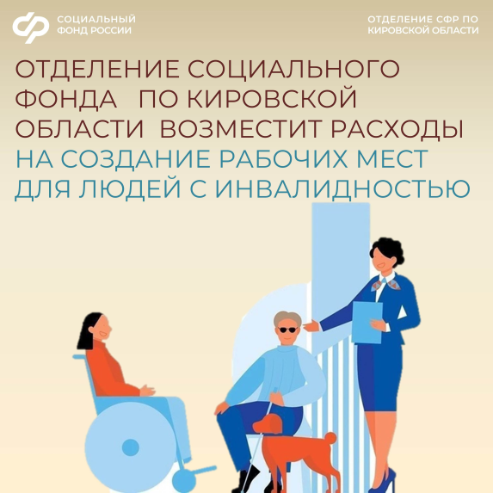#КировскаяОбласть #доступная среда, #инклюзивнаяСреда #ОСФР

Наши группы в соцсетях:

ВК - <https://vk.com/sfr.kirovskayaoblast>

ОК - <https://ok.ru/sfr.kirovskayaoblast>

Телеграм - <https://t.me/sfr_kirovskayaoblast>